Для записи ребенка на программы дополнительного образования:
1. Зайти на сайт https://р83.навигатор.дети/
р83.навигатор.дети
2. Нажмите кнопку регистрация в правом верхнем углу сайта.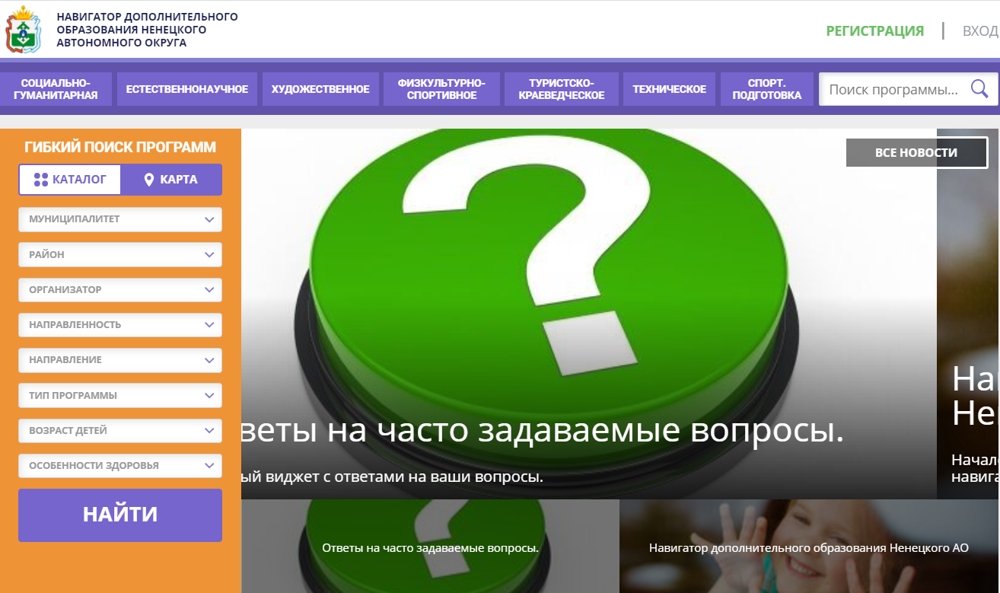
3. Заполните информацию о себе (муниципалитет, ФИО, номер телефона, электронная почта, пароль)
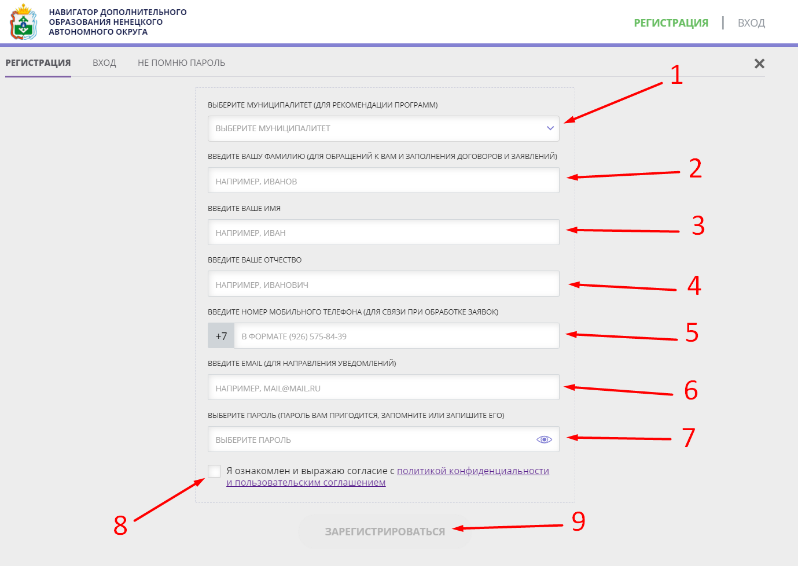

4. После регистрации нажмите кнопку "ОК".
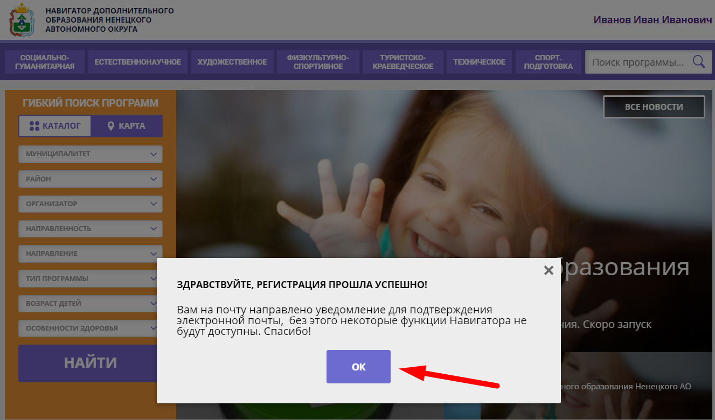
5. Далее на вашу почту, указанную при регистрации, придет письмо с подтверждением вашего личного кабинета. Перейдите по ссылке в письме для подтверждения учетной записи.
(Если не пришло письмо, проверяйте папку "Спам" в почте!)
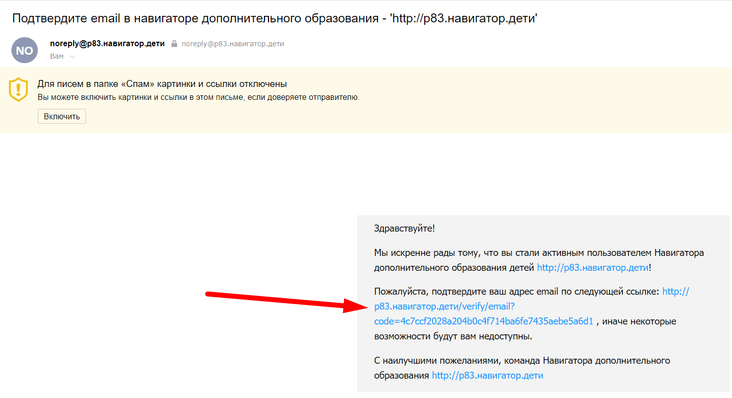

6. Поздравляем! Регистрация успешно пройдена!
После регистрации можете добавлять детей в личном кабинете.
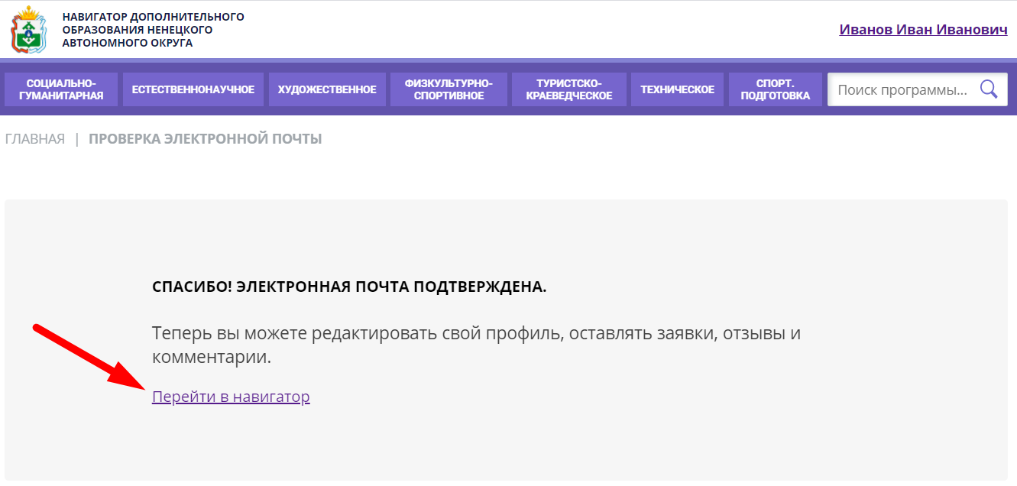
7. Выбрать программу используя главное меню (1) или гибкий поиск программ (2)

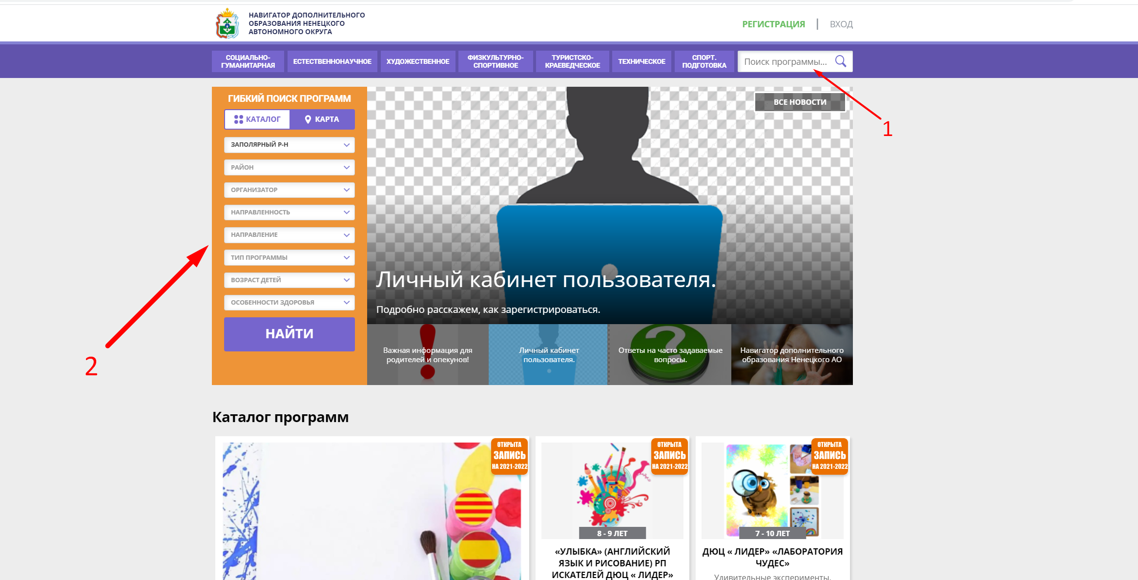

8. После выбора программы необходимо зайти в группы.
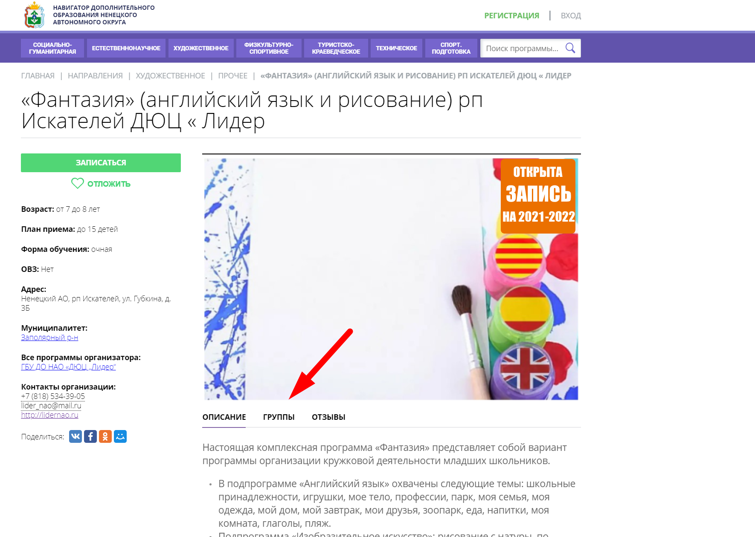
9. И выбрать интересующую Вас группу.
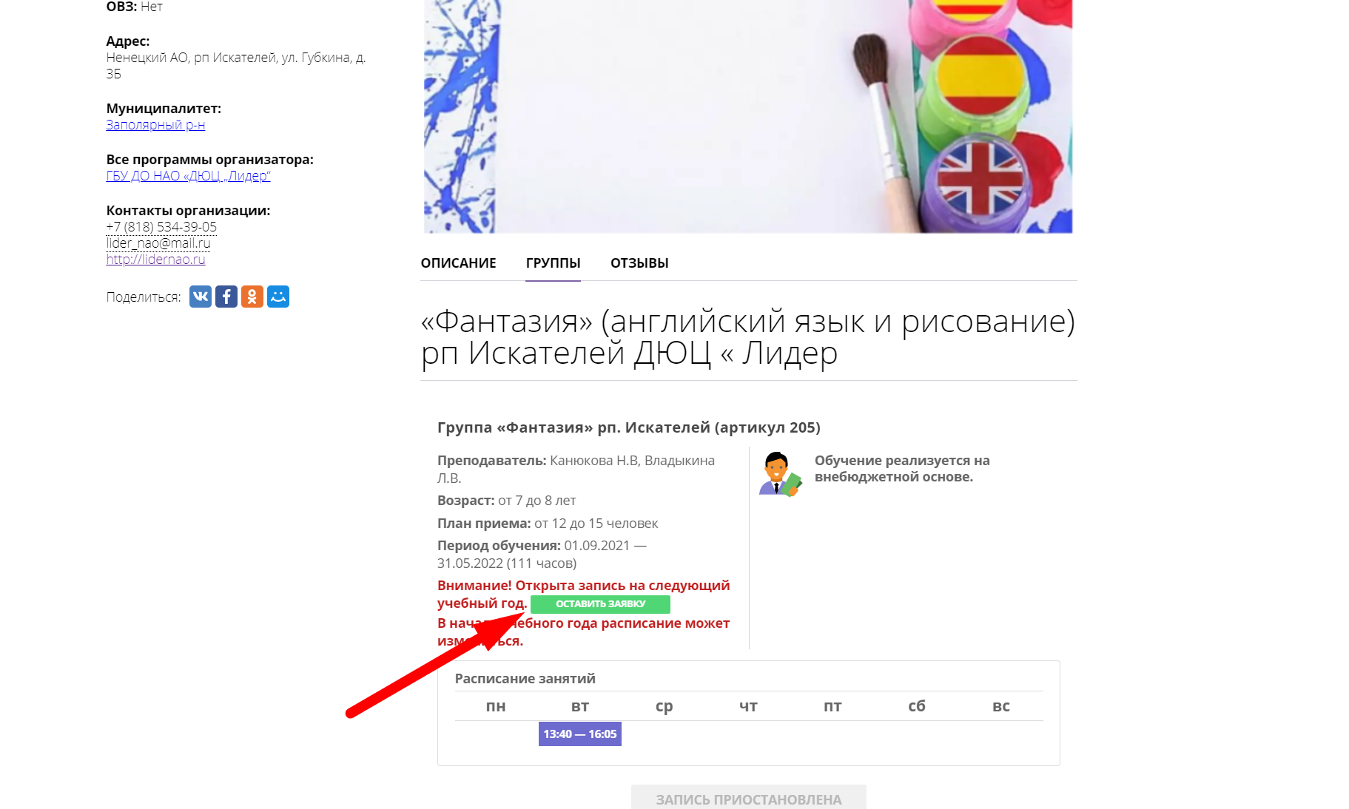
10. После этого ожидайте обработки заявки.
11. После рассмотрения заявки на вашу электронную почту или на ваш мобильный номер телефона придет сообщение о принятом решении по заявке.

